苏食院财务共享云平台

操

作

手

册
目录
一、 系统登陆 - 2 -
1. 用户登录 - 2 -
1.1. 修改密码 - 2 -
二、 系统操作页面介绍 - 4 -
1. 系统总界面介绍 - 4 -
2. 系统操作按钮 - 4 -
3. 个人快捷设置 - 5 -
4. 待办事项 - 5 -
三、 系统主要功能介绍 - 5 -
1. 项目预算 - 5 -
1.1 项目管理-项目授权 - 5 -
1.2取消项目管理-项目授权 - 7 -
2. 网上报销 - 8 -
2.1 业务经办-业务办理 - 8 -
2.2 业务经办-我的报销单 - 16 -
2.3 业务审批-待审批报销单 - 17 -
3. 基础资料 - 19 -
3.1 人员信息-个人信息维护 - 19 -

操作手册

系统登陆

用户登录
系统登录网址：学校门户网站---公共服务---财务共享中心（校内网址）
推荐使用谷歌（Chrome）浏览器，若使用360浏览器请使用极速模式。登录界面如图：输入登录账号（账号为各自工号，密码为1）如“20040906”，输入密码，点击登录进入系统，系统将跳出强制修改密码界面。弹框修改密码界面，输入原密码，新密码，确认密码之后，点击保存，提示密码更新成功。
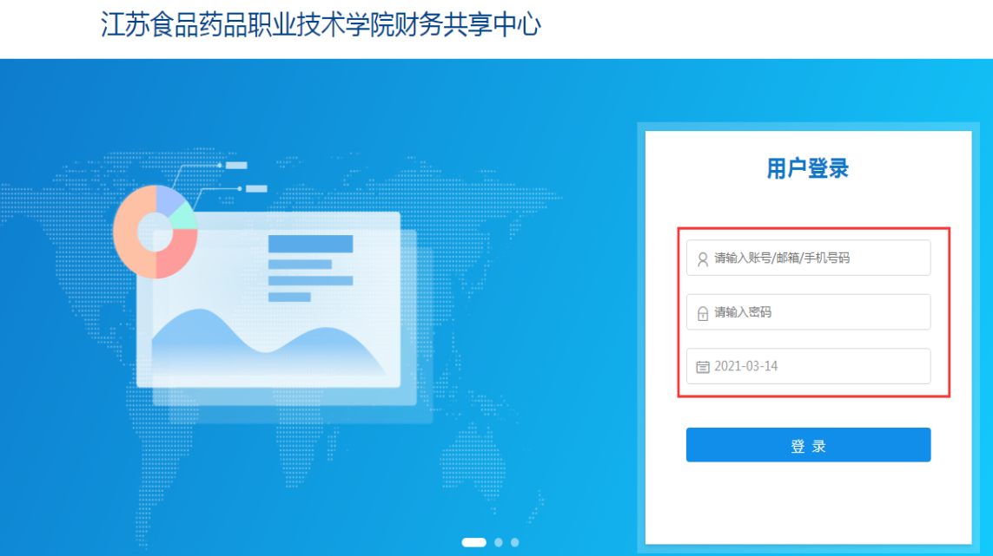
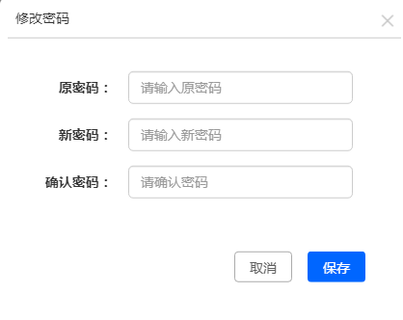

修改密码
点击用户名下拉框，点击修改密码
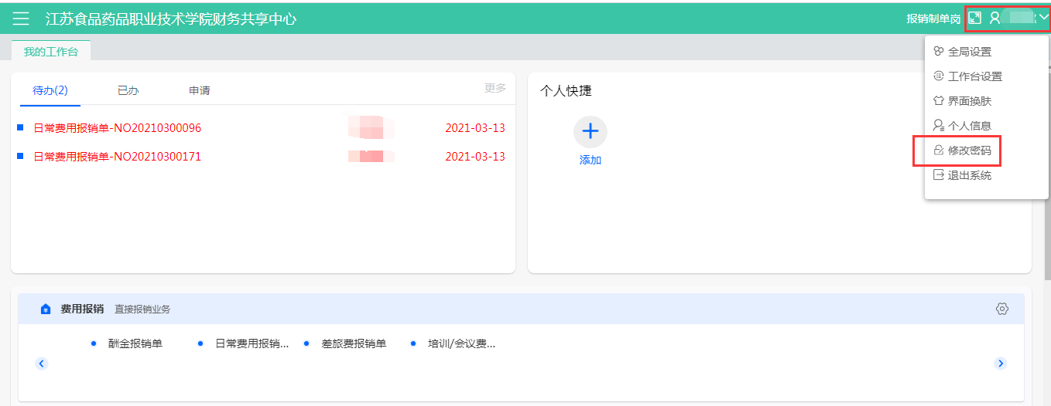

系统操作页面介绍

系统总界面介绍
输入用户名、密码进入系统后，单击功能菜单，进入业务操作页面如图：
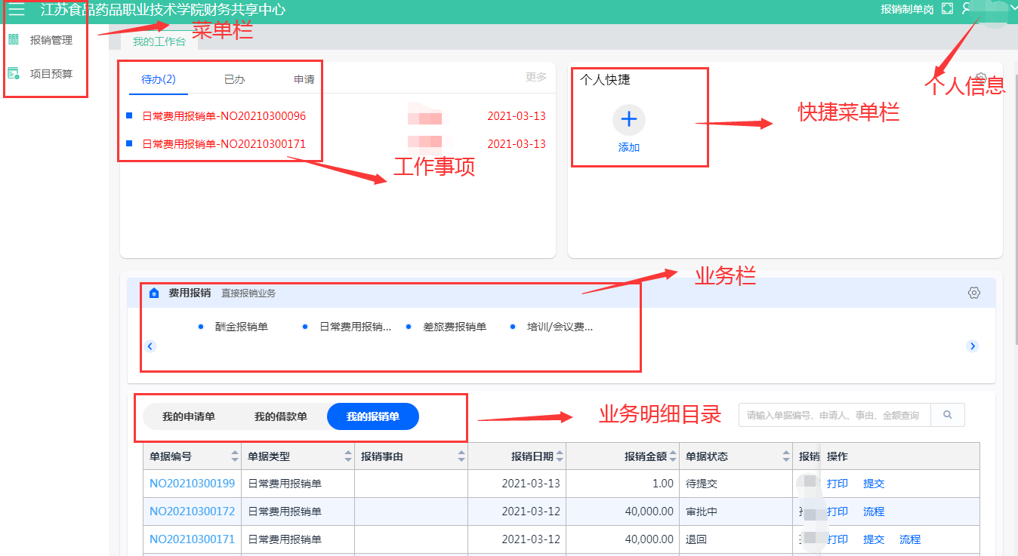
业务一览表

系统操作按钮
字体标蓝可点击联查
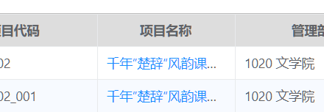
...点击出现查询列表
标题行有上下箭头可点击排序
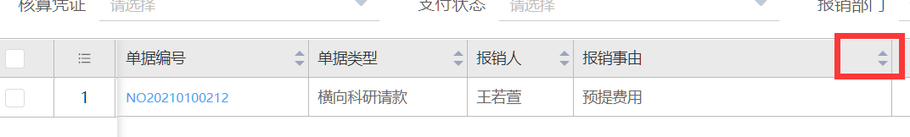
点击此箭头可展开或折叠显示
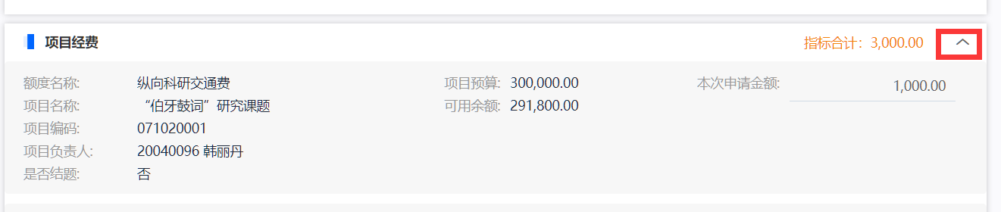

个人快捷设置
点击右侧齿轮按钮，出现添加界面，选中需要设置的菜单，单击向右箭头，点击添加按钮，常用菜单显示在快捷界面。
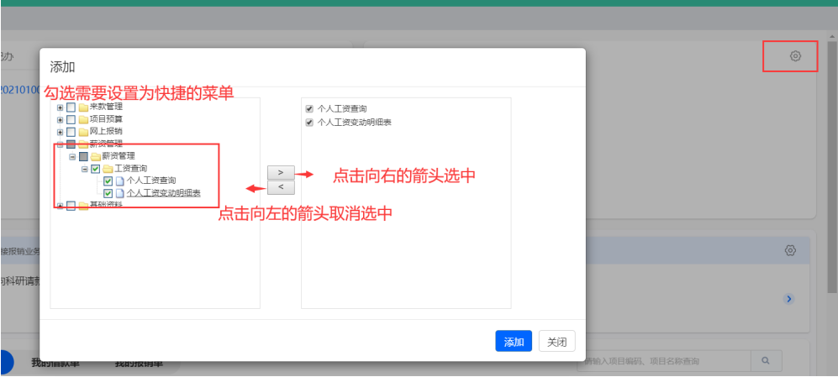

待办事项
在我的工作台下，点击待办菜单，可以查看本账户下未处理相关事项。单击文字内容，进入该待办事项的详细界面。
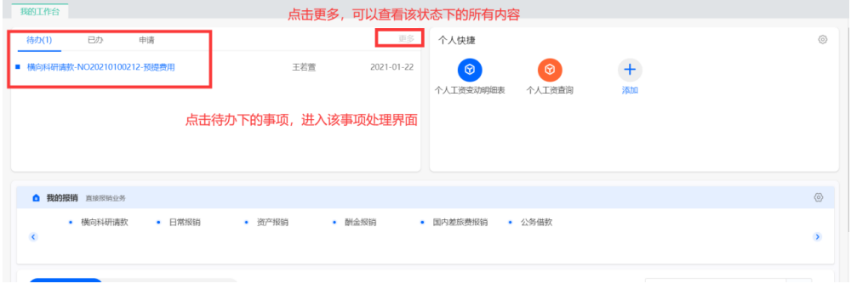

系统主要功能介绍

项目预算

1.1 项目管理-项目授权
- 点击项目预算--项目管理--项目授权，点击左侧预算类型，选中预算类型右侧根据预算类型级次显示对应预算项下的项目。
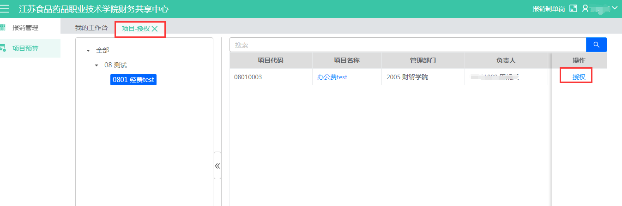

- 点击授权，填写项目授权信息
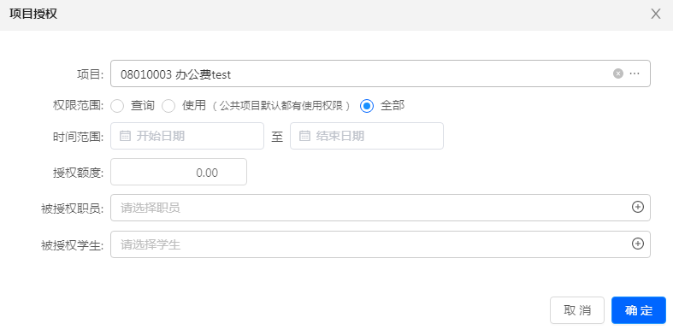

a.授权范围选择，授权范围选择全部即授予查询和使用权限
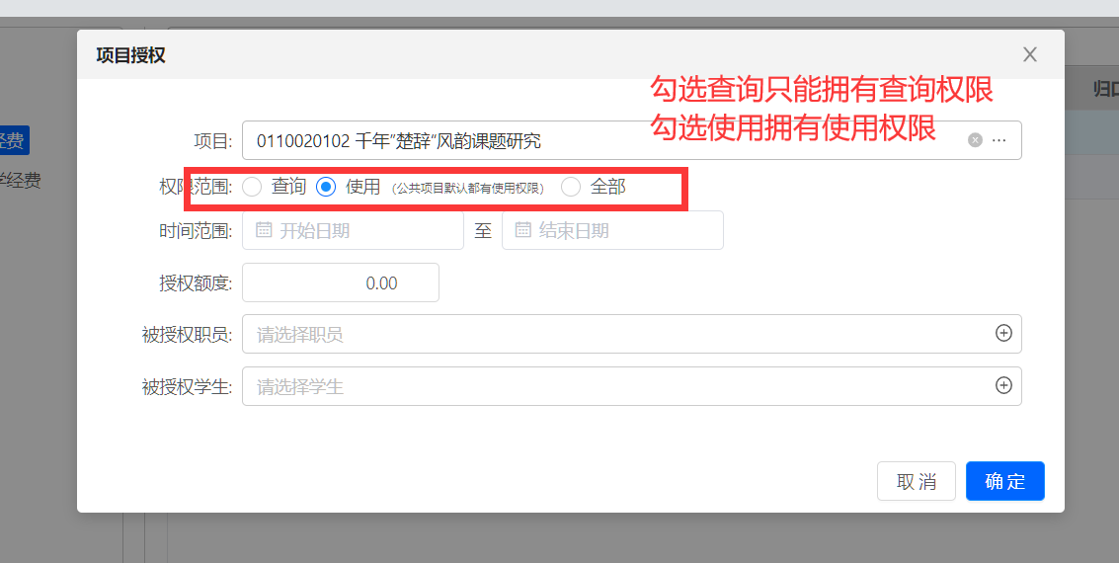

b.被授权职员选择，可通过部门或直接搜索选择，请选择本部门或院系职员。
（横向课题授权方式同上）
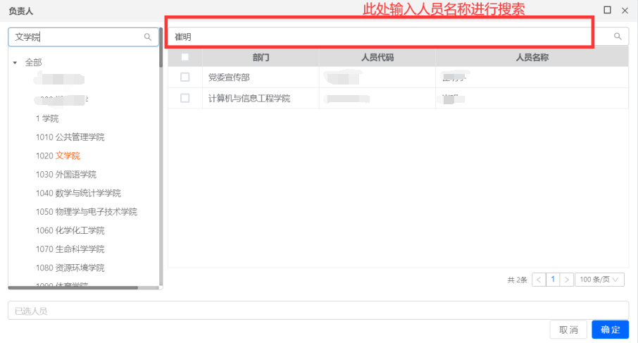

1.2取消项目管理-项目授权
- 在项目-授权界面，点击项目名称下的蓝色项目名称可链接进入该项目授权的详细信息。
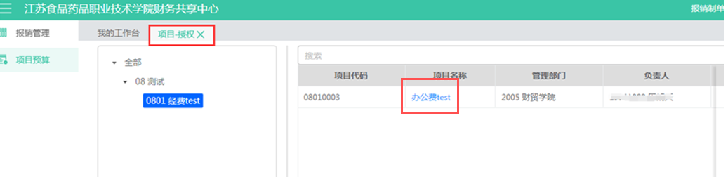
- 在授权详细界面，可对已授权的点击取消授权，点击授权日志，可查看授权操作时间、授权额度等信息。
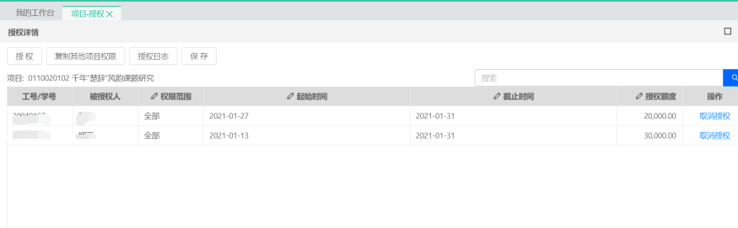

网上报销

2.1 业务经办-业务办理

2.1.1 业务办理-我的报销单
- 我的工作台----费用报销页面下，选择要报销的单据，进入报销填写。
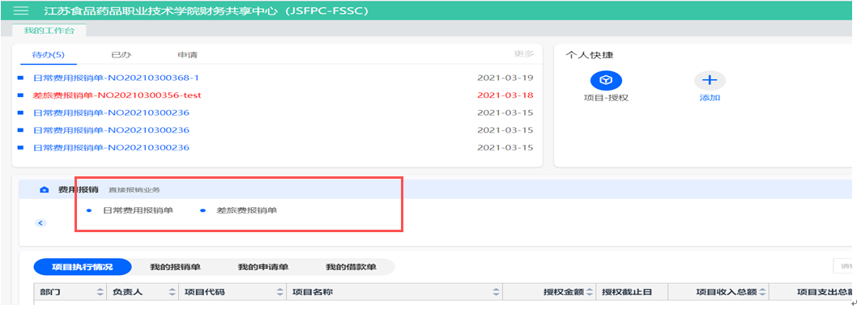

- 填写报销单据基本信息
根据具体事由选择报销类型、基本信息报销人、报销部门、联系电话默认为系统登录用户相关信息，填写报销事由和附件数量，报销事由根据提示写明，便于后期线上审批（核）。
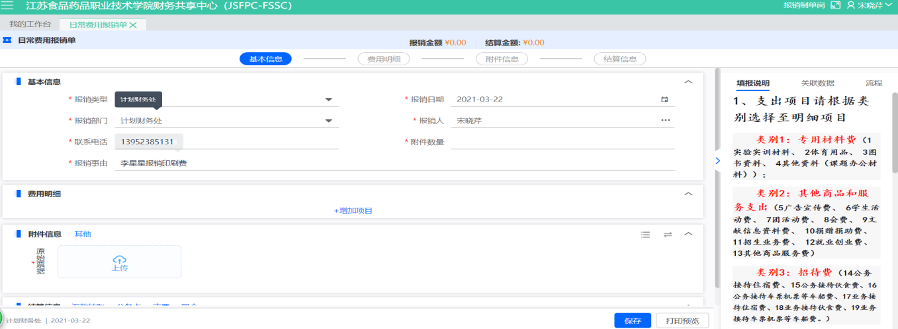

- 选择费用明细
费用明细下，点击+增加项目，弹框选择项目列表，可输入关键字进行搜索，项目名称后可查看项目可用余额，选中项目，点击确定。
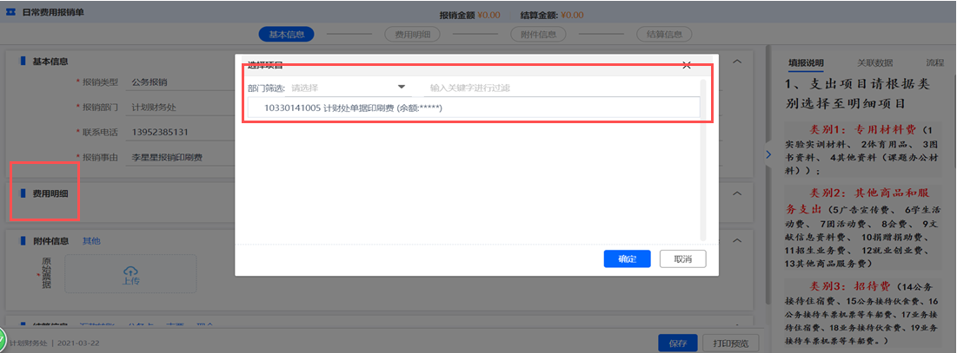

费用明填写有误，点击删除按钮，项目经费下显示为空，需要重新点击选择添加项目。
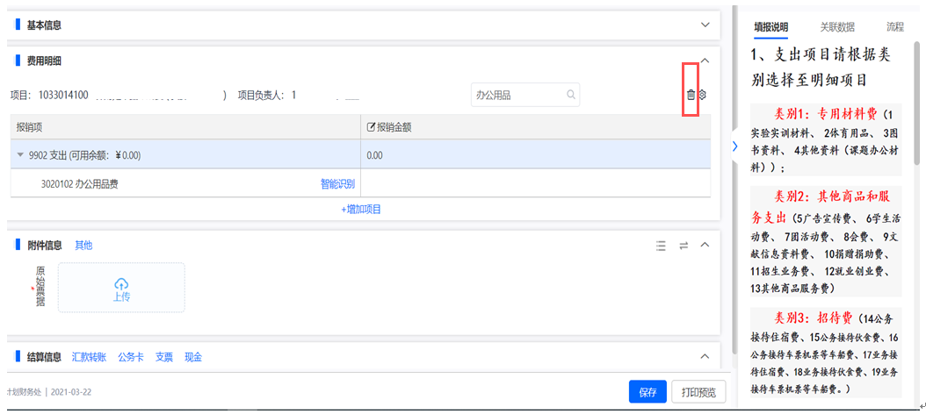

- 填写报销金额
- 日常报销单
在报销项搜索框内搜索报销内容的模糊关键字，点击蓝色底纹框，显示具体项目后填写报销金额，具体报销项可参考右侧填报说明。
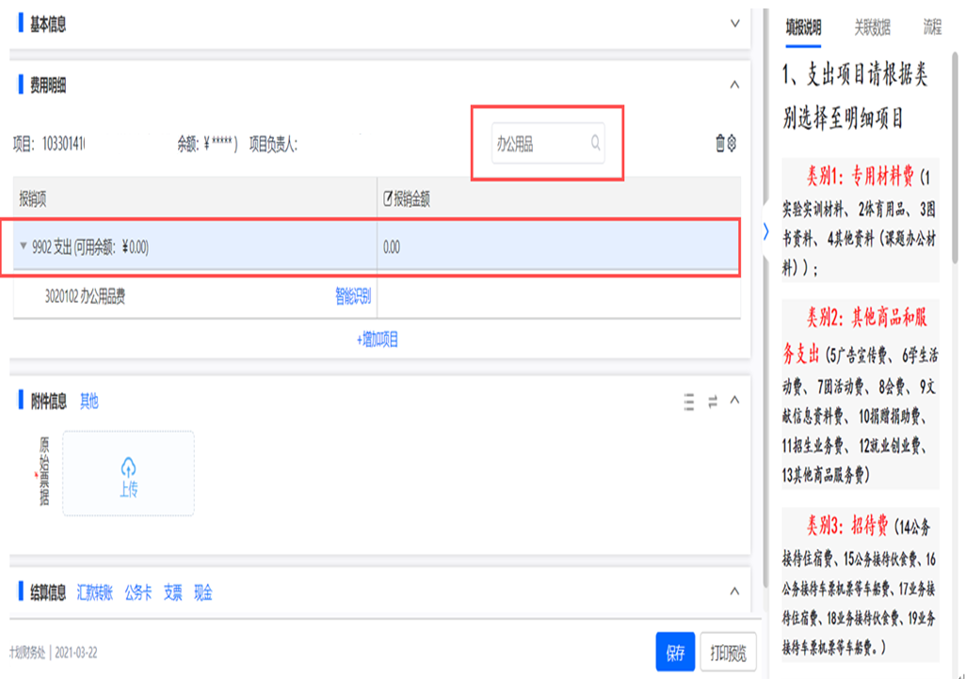

b.差旅费报销单
项目信息—选择项目。
费用明细中填写所有费用明细，天数自动弹出。填写出差人姓名时，可直接通过部门查找，或者搜索框内输入关键字后勾选出差人姓名后，点击页面空白处确认，如搜索错误，则点击搜索框内姓名后的x号。填写完成后点击右下角“确认”按钮。
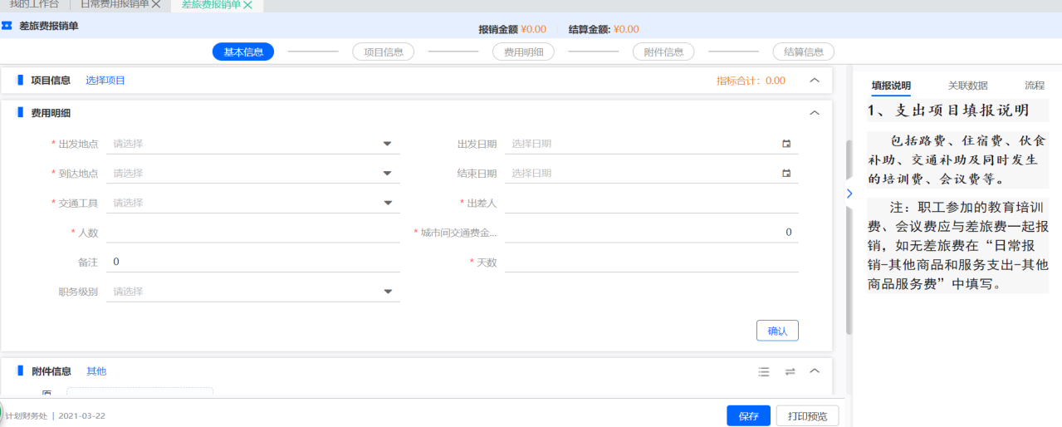
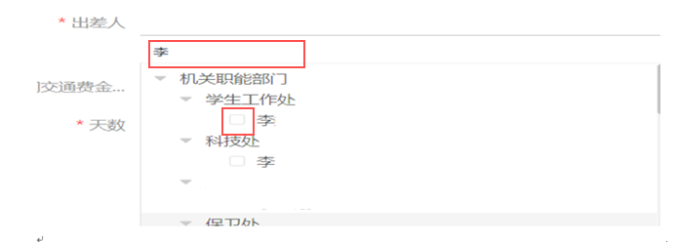
系统自动弹出住宿、伙食补助、餐补等标准，及按标准填写的金额，如需修改可点击“编辑”等按钮。注意:修改后金额不能超过修改前系统预置金额。其他信息填写如日常报销。
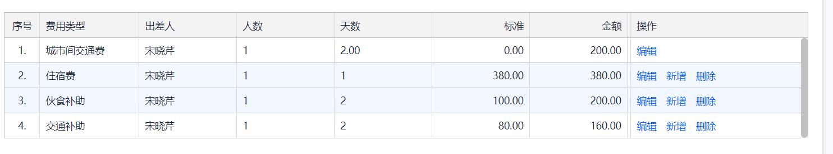
- 费用明填写有误，点击删除按钮，项目经费下显示为空，需要重新点击选择添加项目。

- 点击，勾选隐藏0金额行，报销金额明细为0的项目隐藏不显示。
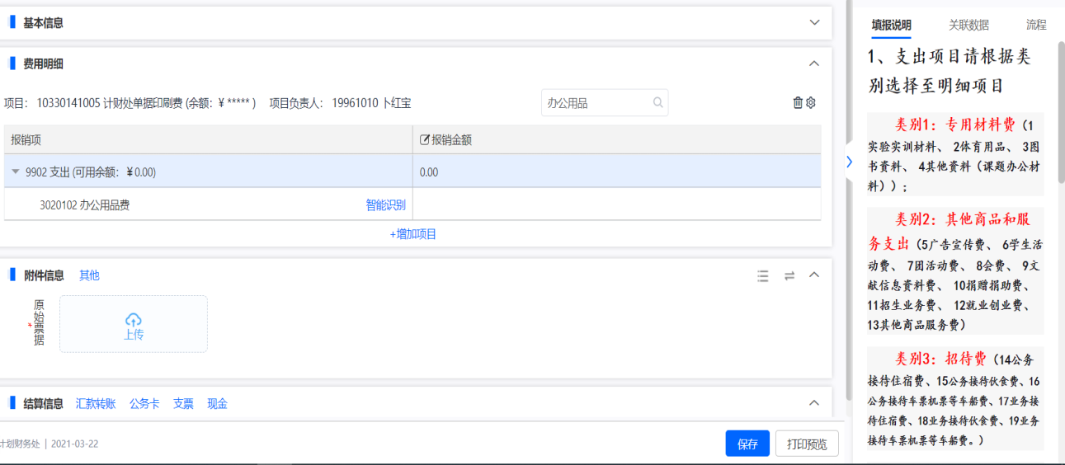

- 附件信息
原始票据上传界面为附件上传支持下载、预览、删除操作。点击其他，则可上传其他文件。
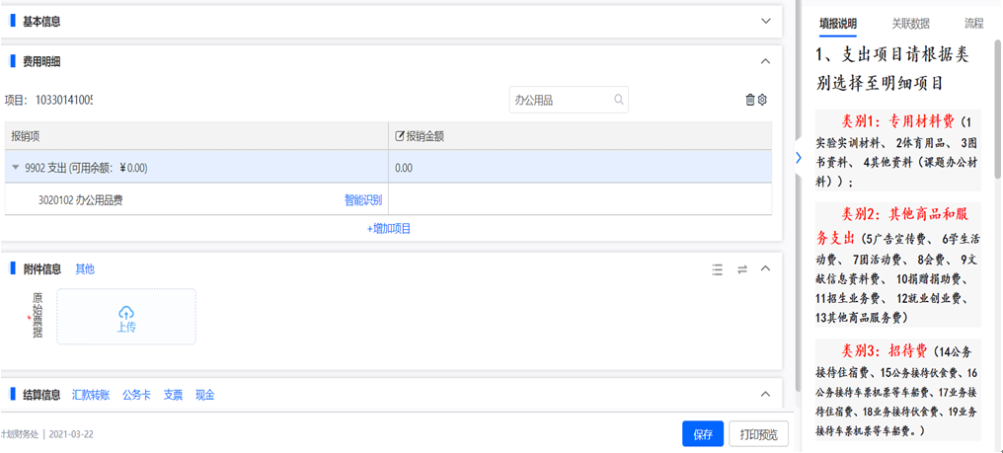

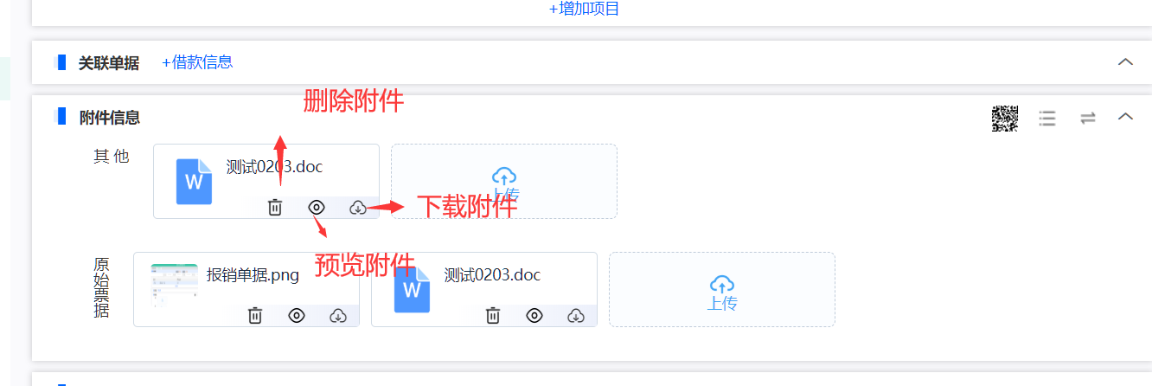

- 结算信息
录入费用金额后，系统自动默认弹出报销人的结算信息。结算信息输入有误，点击操作下的“删除”按钮可重新录入。再点击汇款转账，录入户名、账号和开户银行。结算信息可填写个人或企业结算信息，可通过“增加”按钮，添加多行。点击结算信息的结算类型，对应的新增不同结算方式信息，录入持卡人、金额等相关信息。
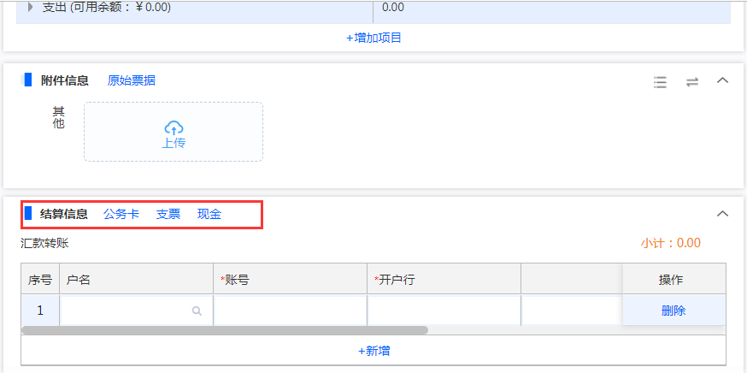

- 报销单据保存
单据信息录入完成，可点击保存按钮。
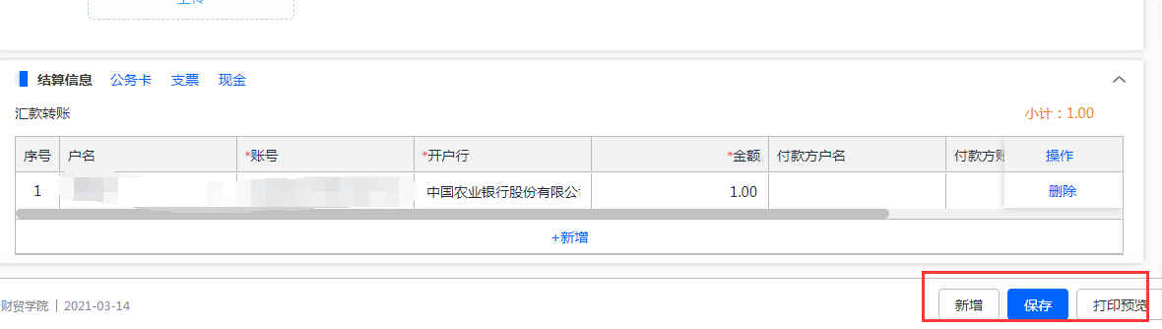
- 修改报销单据
已保存的单据在我的报销单下，点击单据编号进入对应的单据界面
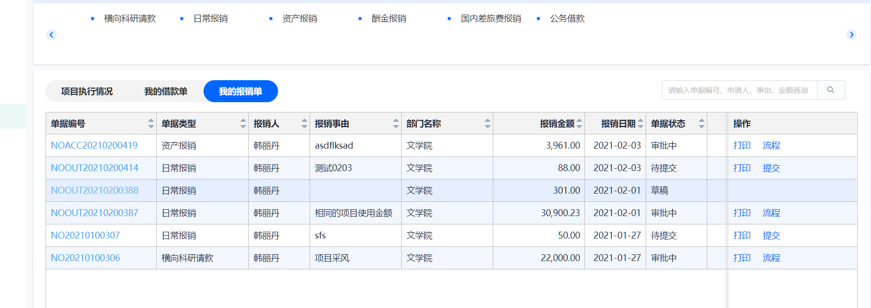
单据状态为草稿和待提交的，点击修改按钮之后，才能对数据进行编辑操作
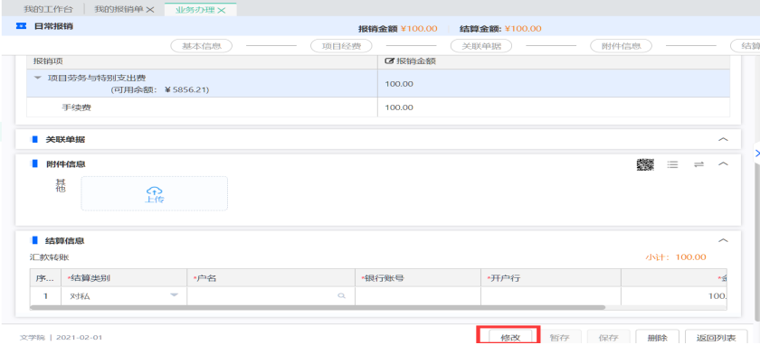

- 提交报销单据
已填写保存的报销单据点击提交即可。

- 复制报销单
报销管理-我的报销单，可对已提交的单据点击复制生成需要填写的报销单据。
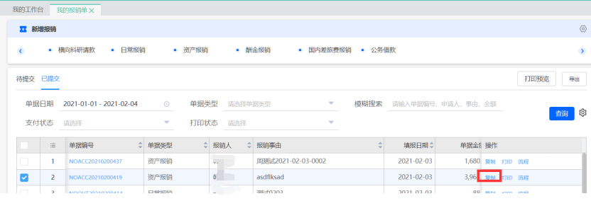

2.2 业务经办-我的报销单

2.2.1 待提交
- 我的报销单待提交菜单下显示所有已录入保存未提交的单据。点击操作下的提交按钮可提交单据。
点击单据编号可进入对应的单据界面，点击修改按钮可对单据进行修改操作。
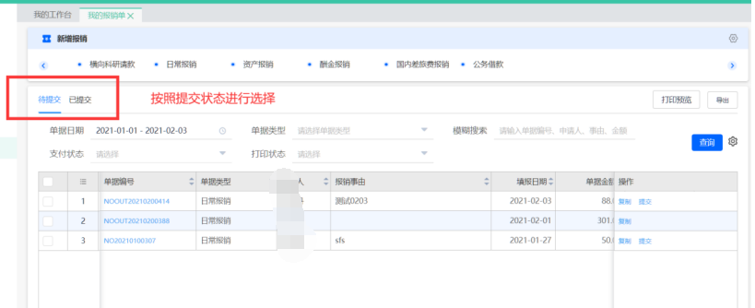

2.2.2 已提交
- 流程跟踪
在我的报销单已提交菜单下，选择对应单据信息操作列的流程按钮，可查看此单的流程审核相关信息。
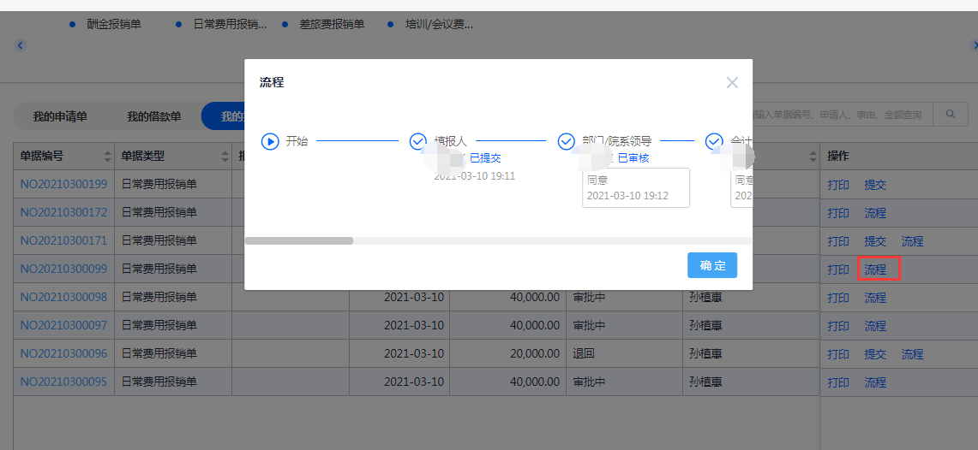

- 已提交未审核的报销单收回
查看单据的流程审核相关信息，如未被审批（核），可通过收回按钮收回，已审批报销单不能收回。

- 打印
查看单据的流程审核相关信息，如审批（核）流程结束，可点击操作下的打印，弹框报销审批单据，点击打印按钮，将原始单据粘贴在报销单后交由财务处审、核后付款。
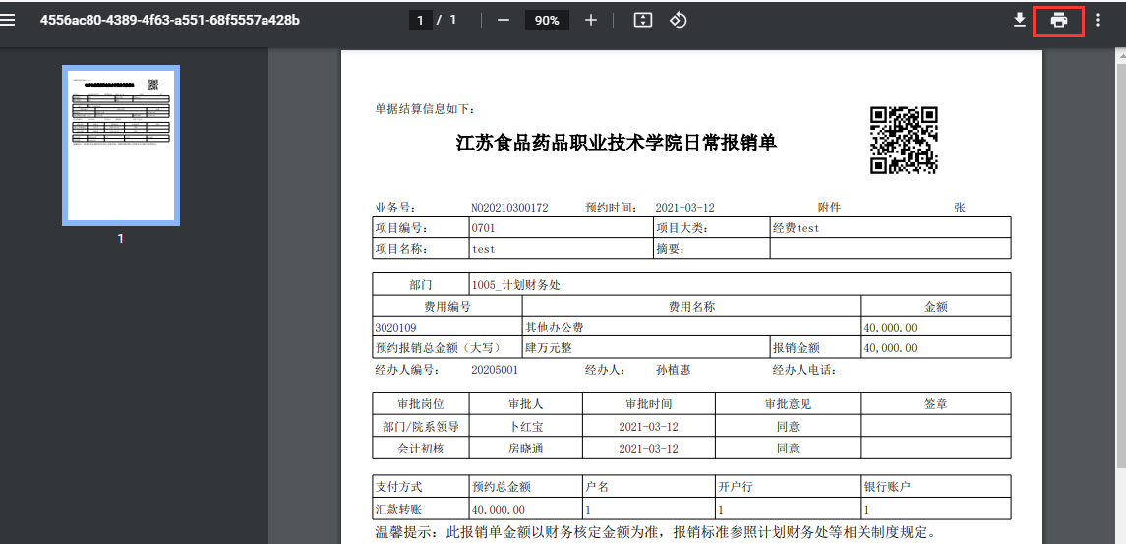

2.3 业务审批-待审批报销单
- 待审批
待审批菜单下显示需要本登录用户进行审批的单据事项，点击单据编号可查看单据详情信息。
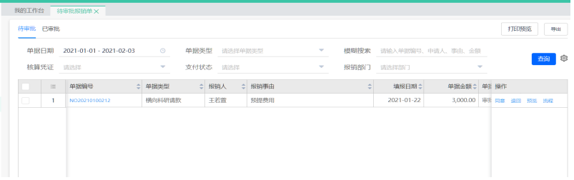
查看单据详情，点击同意或退回按钮。
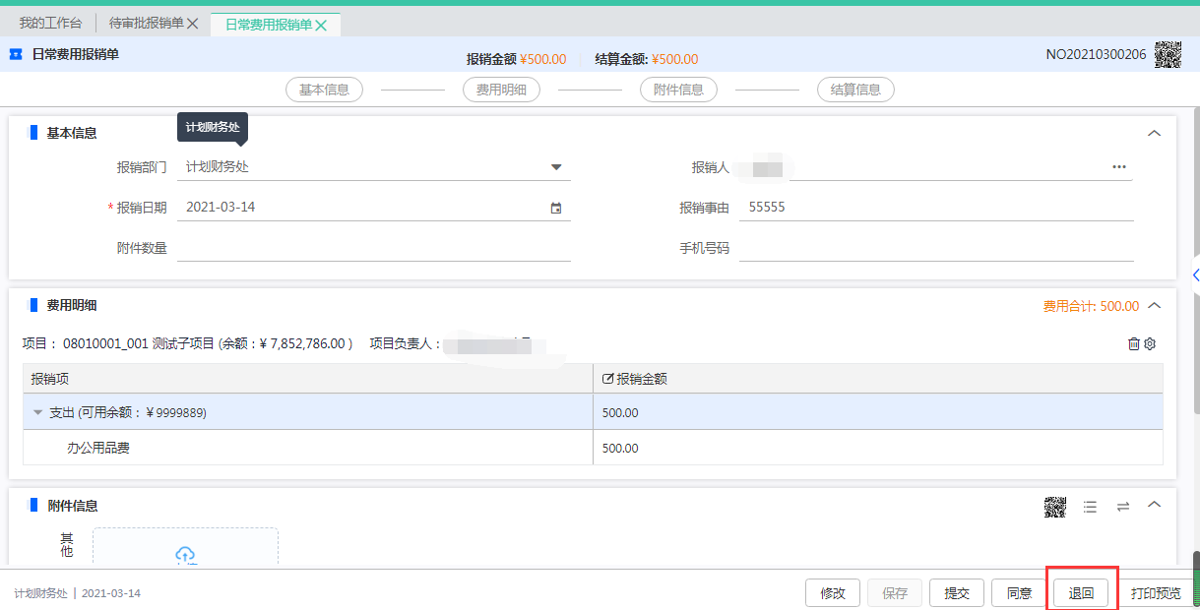
点击同意按钮，弹出审批意见框，在常用批语界面输入相关内容，默认为同意。
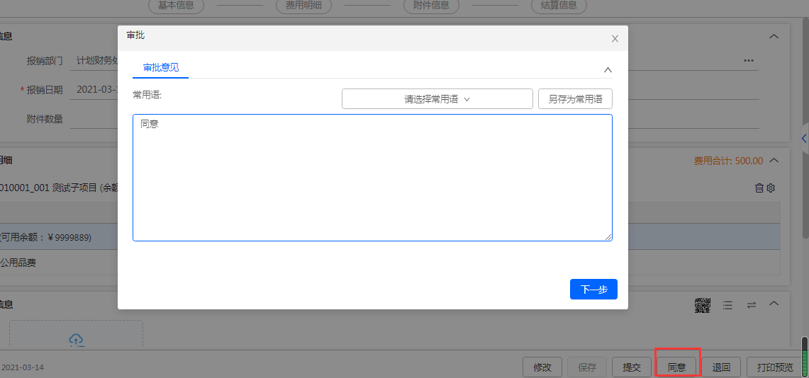

基础资料

3.1 人员信息-个人信息维护
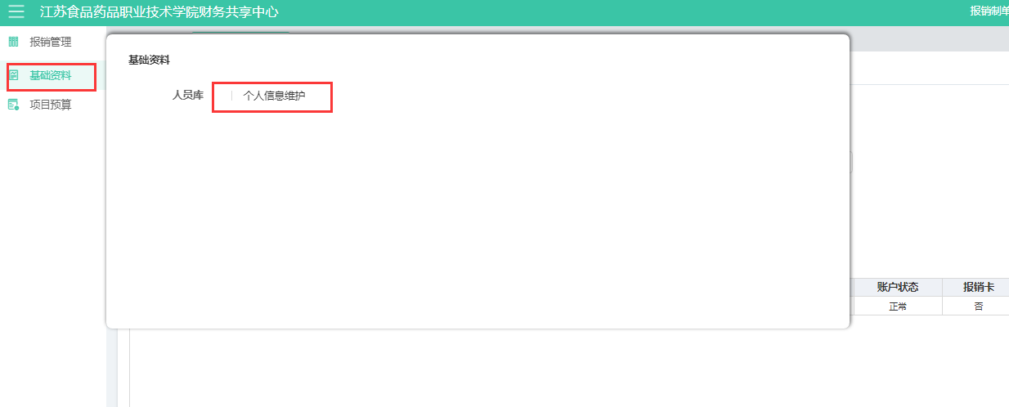
- 对个人手机号、邮箱、银行账户等信息进行修改，修改之后点击保存。
